建物のGoogleマップの場所は何に使われるか
Googleマップのピンは絵ではなく、実際に使われる値です。建物のタイムゾーン、 予約と来訪者のメールに入るリンク、GPSチェックインの中心を決めます。 そしてピンが持つ住所は、その上にある「住所」欄とは別のものです。
2026-08-25 · https://offision.com/help/ja/directory/how-the-google-map-location-is-used/
建物のGoogleマップの場所は、オフィスの位置を示す絵ではありません。Offisionの
いくつもの機能がこの値を読んでいて、そのうちのひとつはこれがないと動きません。

つまずきやすいところ
「住所」とGoogleマップの場所は別の値です。 建物の基本ページでは自由入力の
住所を入力します。その下の所在地では、検索した場所から取られた
場所の名前、所在地住所、位置座標を地図が独自に保持しています。この2つが揃うしくみはありません。
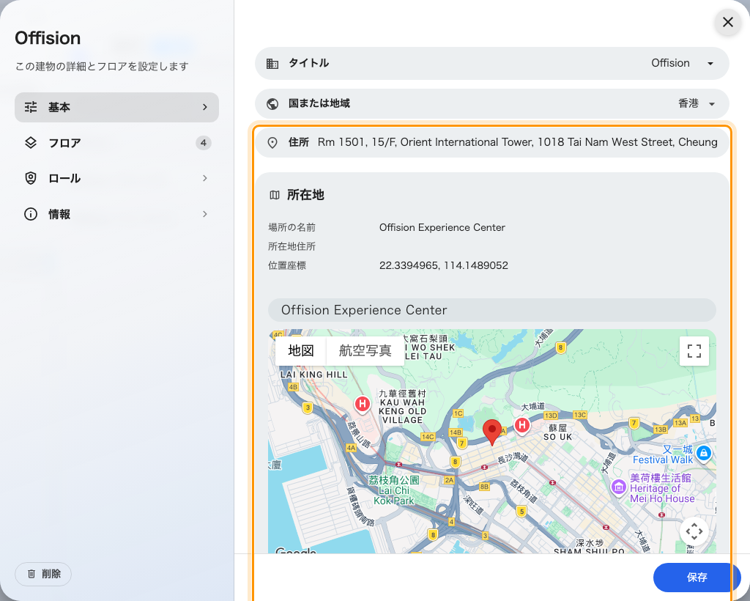
1つのページに2つの住所。入力したものと、地図が持っているもの。
これが最も効いてくるのはメールです。予約や来訪者の招待メールで読み手に見えるのは
入力した住所で、地図側の住所はその欄が空のときだけ使われます。一方、その裏の
リンクは常にピンを開きます。入力した住所が古いままの建物は、読める住所と開かれる
場所が食い違うメールを送り続け、送る側も受け取る側もそれに気づけません。
両方を同じ内容に保つか、住所を空にして地図に任せてください。

地図のブロックが持っているもの
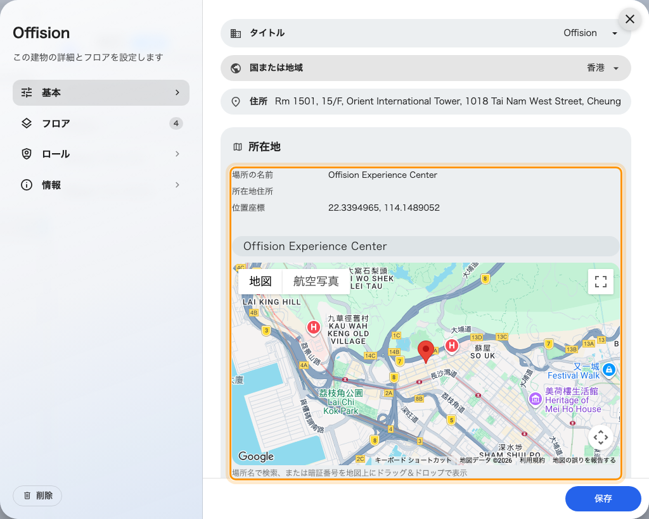
地図のブロック。保持している値と、それを変える2つの方法。
地図の上にある3行は読み取り専用の表示で、入力欄ではありません。変える方法は2つだけです。
- 場所を名前で検索する。 通常はこちらです。施設そのものの名前が場所の名前に
入り、住所、座標、そして他の言語で読む人のための市区名・国名の現地表記もあわせて
保存されます。建物の国または地域も自動で埋まります。
- ピンをドラッグする。 こちらは場所の名前が消え、住所は移動先で地図が読み
取った内容に置き換わります。中庭の反対側に落ちたピンを微調整する用途に向いていて、
建物を別の場所へ移すためのものではありません。施設名が失われ、検索し直すことに
なります。
座標を手で入力することはできません。地図が施設を見つけられない場合は、地図が知って
いる最寄りの住所を検索してから、ピンを短い距離だけドラッグしてください。

この場所が使われる先
以下の最初の2つは、ピンがないと壊れます。残りは静かに使い物にならなくなります。

GPSチェックイン — 完全に止まるもの
リソースポリシーの許可距離は、建物の位置から測られます。中心点はポリシー側には
保存されていないため、ピンのない建物には中心がなく、その建物にあるすべてのリソース
へのチェックインが拒否されます。扉の前にいる本人には「遠すぎます」と表示されます。
管理者にも見えないままにならないよう、ポリシーのGPS チェックインページは建物の
位置が未設定のリソースを数え、その場で名前を挙げます。
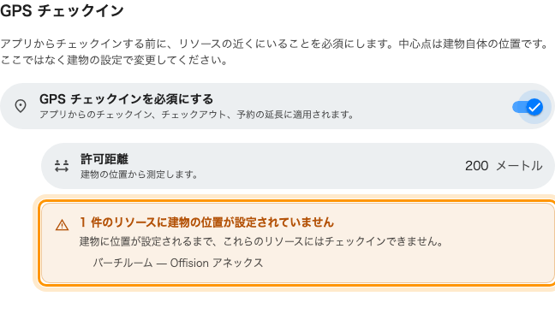
許可距離は建物の位置から測られ、位置のない建物のリソースはこのページが名指しする。
GPSチェックインを有効にする前に:
そのポリシーのリソースがある建物すべてにピンを置いてください。保存した時点から
このルールは効き始めます。

建物のタイムゾーン
座標から算出され、建物には地図の位置から自動判定と添えて表示されます。これを
上書きするためのタイムゾーン入力欄はありません。
市の境界の反対側に置かれたピンなら問題は起きません。しかし国を間違えて置かれた
ピンは、その建物のすべての予約を誤った時計で動かし、画面上はどこも壊れて見えません。
一覧で建物を選ぶとそのパネルにも同じ内容が出るので、エディターを開かずに拠点の
タイムゾーンを確認できます。営業時間が設定されているルームではそちらが優先され、
ピンも営業時間もない建物はシステムのタイムゾーンにフォールバックします。詳しくは
どのタイムゾーンが適用されるかをご覧ください。

ルームパネルとサイネージ
ルームパネルは、そのルームがある建物の時計を表示します。サイネージの画面は、
その画面が置かれた建物の天気を表示します。
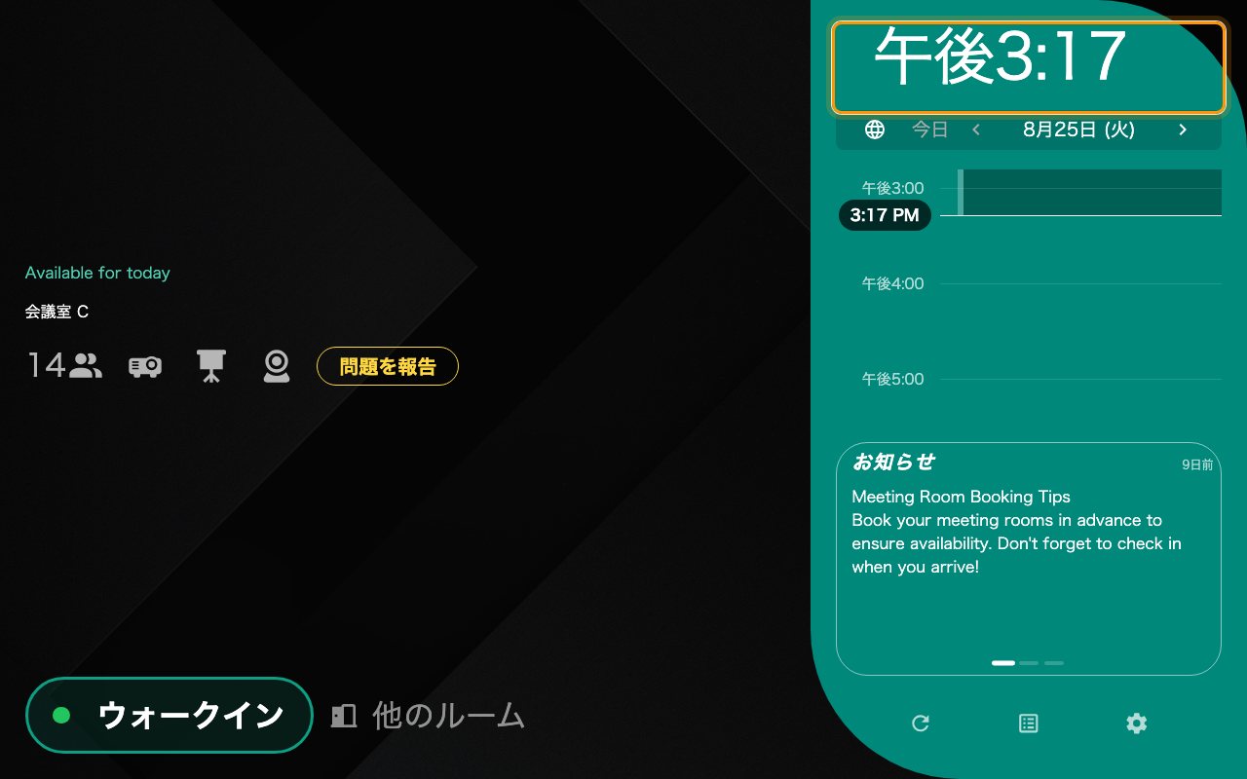
ルームパネルの時計は建物の時刻であり、端末の時刻ではない。
ピンがない場合、どちらも端末側にフォールバックします。パネルはハードウェアに設定
された時計を表示し、画面はネットワーク上の所在地とみなされた都市の天気を表示します。
たいていは正しく、だからこそ正しくないときに気づきにくくなります。

来訪者のバッジ
来訪者のバッジには、その人が訪れる建物が並びます。それぞれの下に地図の
場所の名前が入り、その横に地図を表示のリンクが出ます。
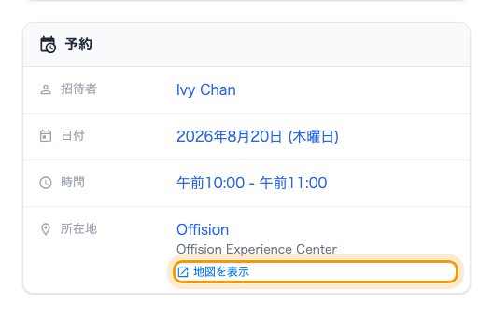
来訪者のバッジ。「地図を表示」は住所の文字列検索ではなくピンを開く。
ピンが最も役に立つのはこの場面です。広い敷地で入口を間違えた来訪者が、地図を開いて
歩き出せます。通りではなく施設そのものにピンを置くべき理由もここにあります。リンクは
選んだ場所を開くので、タワーのロビーに置いたピンはロビーへ、通りに置いたピンは通りへ
案内します。
同じリンクは、登録後に来訪者が見る事前登録の完了画面にも表示されます。

メールとカレンダーの予定
予約の確定・変更・キャンセル。来訪者の招待、承認結果、キャンセル。来訪者バッジの
メール、イベントの登録メールとリマインダー。いずれも所在地の行を持ち、その住所は
リンクになっていて、開くとピンが表示されます。
同じリンクはカレンダーの予定そのものにも書き込まれるため、OutlookやGoogleカレンダー
にも残り、スマートフォンで予定を開いたときにも使えます。

イベントの会場
イベントの場所は、自社のルーム、自社の建物、あるいは自社のものではない場所の
いずれかです。自社の建物である場合、イベントページと登録メールの地図リンクは
その建物のピンになります。外部の会場は独自のピンを持ち、それはここではなく
イベント側で設定します。

建物のカード
一覧、予約、来訪記録など、建物名がクリックできる場所でクリックすると、
Googleマップの場所名と地図へのリンクを持つカードが開きます。ユーザーアプリでは
そのカードに地図そのものが埋め込まれます。
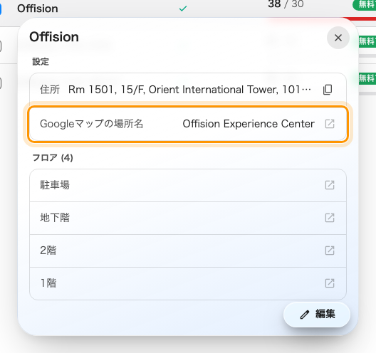
建物のカード。「Googleマップの場所名」は地図側の値であり、入力した住所ではない。

ここで決まらないこと
フロアプランは別のものです。 フロアの地図に表示が開くのは、ルームを探すために
人がクリックする図面です。これはアップロードした画像であり、建物の座標とは関係あり
ません。
勤怠のジオフェンス。 打刻できる範囲は勤務スケジュール側の別のリストで、それぞれが
独自の中心と半径を持ちます。建物のピンはそこには含まれません。挙動も逆です。
ジオフェンスが1つもない勤務スケジュールはどこからでも打刻できますが、ピンのない
GPSチェックインはどこからも通りません。
ルームを予約できるかどうか。 このブロックには、誰がいつどれだけ予約できるかを
制限する設定はありません。それらはリソースポリシー側にあります。
Where in Offision: admin app → directory/location (場所)

